БРАХМА, ИНДРА И ВИРОЧАНА

Как проявляется атма посредством вопросов об Абсолютной Истине
и служение Шри Гуру.

По мотивам притчи Шрилы Бхактисиддханты Сарасвати Тхакура.

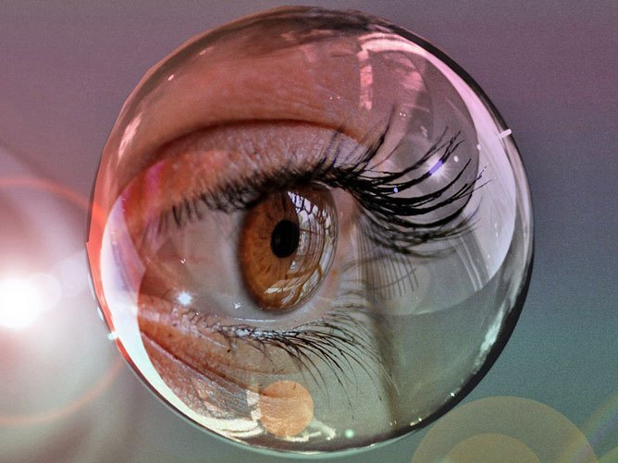

Однажды Господь Брахма, первое существо, сотворённое в материальной вселенной, провозгласил: «Атма (истинное я) находится за пределами добра, зла, старости, голода, жажды, страданий и смерти. Любой, кто стремится осознать атму согласно наставлениям Вед и Гуру, может достичь этого и обрести славу во всех трёх мирах. Бесчисленные вселенные и все их богатства стремятся служить любому, кто осознал атму».
Это предание Брахмы передавались из поколения в поколение, из уст в уста и в конце концов Господь Индра, царь благочестивых людей на небесной планете Сварга, и Вирочана, царь нечестивых людей подземного мира Сутала, пришли к мысли: «Что мы потеряем, если попытаемся осознать атму, когда такая огромная перспектива ожидает того, кто осознает ее?». Рассуждая таким образом, они оба пришли к Господу Брахме, чтобы узнать об атме.
Господь Брахма сказал им, что прежде чем приступить к осознанию атмы, им необходимо стать брахмачари (учениками Брахмы) и соблюдать брахмачарью (ученичество) в течение тридцати двух лет; этот период нужно посвятить приобретению знаний, практике самоконтроля и полового воздержания. Когда их брахмачарья закончилась, Брахма сказал им: «Отказавшись от всех материальных желаний, Личность, которую великие йоги видят своим внутренним зрением является Атмой. Эта Атма вечна и является источником свободы от скорби, страха и смерти».
Ни Индра, ни Вирочана не могли понять смысл учения Брахмы, и они спросили: «О, Учитель, когда мы смотрим на свое отражение в воде или зеркале то, что мы видим в своем отражении, это атма?»
Брахма ответил: «Посмотрите на свою атму в этой чашке, наполненной водой, и ответьте, что именно вы не понимаете».
Индра и Вирочана внимательно смотрели в чашу с водой, но оставались озадаченными и ничего не спрашивали. И тогда Брахма спросил у них: «Что вы видите?»
И они ответили: «Учитель, мы видим свое отражение, от ногтей на ногах до волос на голове».
Брахма сказал: «Отрежьте себе ногти на ногах и волосы, украсьте себя красивой одеждой и украшениями и снова взгляните на себя в чашу с водой».
Они так и сделали, и Брахма снова спросил у них: «Что вы видите?»
Они ответили: «Мы видим наши отражения так же, как и раньше, но без ногтей и волос, в красивой одежде и украшениях».
Брахма подумал: «Сейчас они не могут осознать истинную природу атмы, но когда они станут зрелыми и очистятся благодаря соблюдению дхармы, тогда они смогут познать её».
И Брахма сказал им: «Тот, кого вы видите, является атмой».
Вирочана вернулся домой и научил обитателей подземного мира: «Это тело - атма. Это тело должно быть нашим объектом поклонения. Только благодаря служению телу мы обретаем удачу в этом мире и в следующем».
Индра также пустился в путь домой, на Сварга-локу. Но слова Брахмы не давали ему покоя. Он думал так: «В учении, которое дал Брахма, должно быть более глубокое значение. Не может быть, что Брахма учил нас тому, что наше отражение в воде, наше тело - это и есть атма. Я должен вернуться и попытаться понять истину».
И Индра вернулся к Брахме, готовый к дальнейшему обучению. Увидев его, Брахма сказал: «О, Индра, не зная забот, ты ушел с Вирочаной. Почему же ты вернулся?
Индра ответил: «О, Учитель, снова и снова я думал о твоих словах. Я понял, что как бы я ни выглядел, если я буду смотреть на воду, моё отражение появится в ней. Но так же я понял и кое-что другое: если это тело будет уничтожено, то и его отражения тоже не будет. Поэтому я не понимаю, как я чего-то достиг, думая, что отражение, которое я вижу в воде - это атма. На самом деле, кажется невозможным, чтобы это было действительно так, потому что это отражение не вечно и зависит от моего облика».
Услышав такой ответ, Брахма сказал: «Индра, твои предположения верны. Я продолжу твое обучение, но прежде ты должен прожить в доме своего Гуру и служить ему течении тридцати двух лет.
Когда Индра выполнил это условие, Брахма сказал ему: «Тот, кем человек, осознаёт себя во сне, является атмой».
Обретя это знание, Индра счастливо ушел домой, но прежде чем он вернулся, он начал размышлять: «Если кто-то может видеть во сне, но слеп во время бодрствования, то каково его истинное я? Это то, как они осознают себя во время бодрствования или то, как они осознают себя во сне? Тем не менее, не похоже, что какая-либо из этих личностей является бессмертной атмой. Поэтому, что я получаю, думая, что атма - это личность, которой я осознаю себя во сне?»
Размышляя таким образом, Индра вернулся к Брахме и поведал ему свои мысли. И тогда Брахма велел Индре прожить с ним еще тридцать два года и затем выслушать дальнейшие наставления об атме. В конце концов Брахма сказал: «Атма, которая проявляется во время крепкого сна, - это бессмертная атма».
Удовлетворенный этим утверждением, Индра ушел, но, когда он обдумал и это, у него возникло сомнение. Он вернулся к Брахме и сказал: «Если сияние, которое я вижу во время крепкого сна, является атмой, то почему чувство «я», которое постоянно присутствует внутри нас, и во время бодрствования, и во сне, блокируется во время крепкого сна? Ведь Ты утверждал, что атма вечна и неизменна».
Тогда Брахма велел Индре прожить с ним еще пять лет. Затем он наставлял Индру: «Тело, состоящее из пяти грубых элементов, и тонкое тело, и тело, которое у тебя есть во сне, являются покровами над атмой. Атма на самом деле является источником как грубых, так и тонких тел.
эвам эвайша сампрасадо 'смах чхарират самуттхайа парах джйотир упасампадйа свена рупешабхиниспадйате. са уттамах пурушах. са татра париети джакшан кришан рамаманах.
(Чхандогья-упанишад: 8.12.3)
«После достижения освобождения от грубых и тонких тел, атма проявляется в своей сверхъестественной духовной форме, созданной из духовного света. Эта атма - высшая личность, а в духовном мире Атма наслаждается, играет и погружается в блаженство».
Услышав это объяснение, Индра полностью предался и тогда он смог понять природу атмы. Таким образом он постиг высшее совершенство жизни.

Выводы:
Эта история основана на рассказе из Чхандогья-упанишад и учит тому, что необходимо учиться у реализованного Гуру.
тад виддхи прашипатена парипраннена севайа
упадекшйанти те джнанах джнанинас таттва-даршинах
(Шримад Бхагават-Гита: 4.34)
Чтобы познать духовную истину (осознать атму), нам нужно принять прибежище у Гуру и выполнять обязанности ученика. Они обозначены Господом Кришной как полное самопредание, искреннее желание и служение. Брахма попросил Индру и Вирочану жить с ним, чтобы они могли заниматься служением, которое очищает разум от всех предрассудков, заблуждений и привязанностей, посредством процесса, известного как читта-шуддхи. Как только сознание достаточно очистится, можно ясно понять и осознать духовную истину.

Примечание:
«Хари-бхакти-виласа» описывает читта-шуддхи как чинтантара-паритьягадина, или же отбрасывание всех мыслей, не направленных на Кришну. Это очищение достигает своего совершенства в медитации на форму Господа (дхйана) и поклонении Господу в уме (манаса-пуджа).

